Po třídě jsou schované 3 sady ozdob. Najdi je, spočítej, vystřihni a nalep na vánoční stromek. Pak dozdob hvězdičkami.
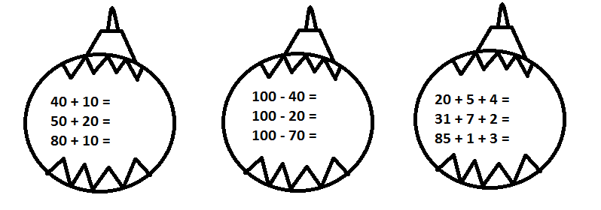
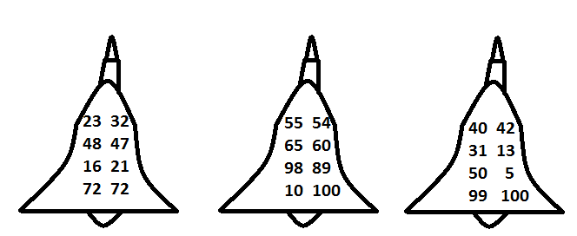
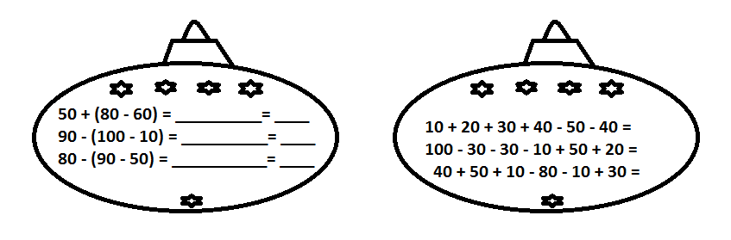
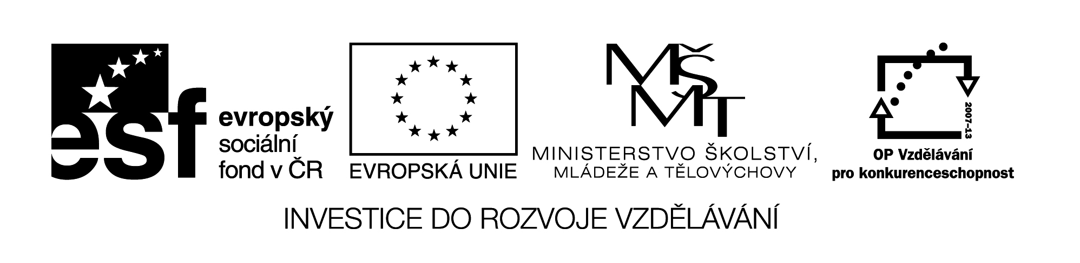

Jméno:
________________

Z jakých geometrických tvarů se skládá stromeček?
_________________________________________________________________

Název materiálu : VY_32_INOVACE_239

Anotace : Nejprve si s žáky na interaktivní tabuli vysvětlíme postup práce. Jejich úkolem je splnit úkol podle zadání a ozdobit vánoční stromeček.

Autor : Mgr. Alena Nováková

Jazyk : český

Očekávaný výstup : žáci provádí zpaměti jednoduché matematické operace do 100

Speciální vzdělávací potřeby :

Klíčová slova : sčítání, odčítání, porovnávání

Druh učebního materiálu : pracovní listy

Druh interaktivity : aktivní samostatná práce

Cílová skupina : žáci II. Třídy

Stupeň a typ vzdělávání : základní vzdělávání – I. stupeň – I. období

Typická věková skupina : 7-8 let

Celková velikost : 65 kB

